**光电效应和普朗克常量的测定**

**一、实验目的**

了解光电效应的基本规律，学会用光电效应法测普朗克常量；测定并画出光电管的光电特性曲线。

**二、实验仪器**

水银灯、滤光片、遮光片、光电管、光电效应参数测试仪。

**三、实验原理**

光电效应：

当光照射在物体上时，光子的能量一部分以热的形式被物体吸收，另一部分则转换为物体中一些电子的能量，是部分电子逃逸出物体表面。这种现象称为光电效应。爱因斯坦曾凭借其对光电效应的研究获得诺贝尔奖。

在光电效应现象中，光展示其粒子性。

光电效应装置：

S为真空光电管。内有电极板，A、K极板分别为阳极和阴极。G为检流计（或灵敏电流表）。无光照时，光电管内部断路，G中没有电流通过。U为电压表，测量光电管端电压。

由于光电管相当于阻值很大的“电阻”，与其相比之下检流计的内阻基本忽略。故检流计采用“内接法”。

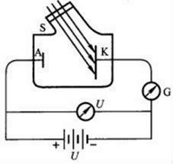

用一波长较短（光子能量较大）的单色光束照射阴极板，会逸出光电子。在电源产生的加速电场作用下向A级定向移动，形成光电流。显然，如按照图中连接方式，U越大时，光电流I势必越大。

于是，我们可以作出光电管的伏安特性曲线，U=I曲线关系大致如下图：

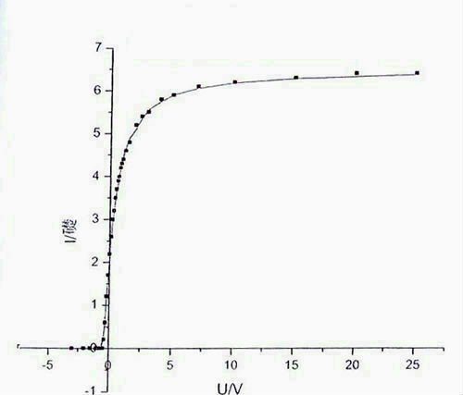

随着U的增大，I逐渐增加到饱和电流值IH。

另一方面，随着U的反向增大，当增大到一个遏制电位差Ua时，I恰好为零。此时电子的动能在到达A板时恰好耗尽。

光电子在从阴极逸出时具有初动能mv2/2，当U=Ua时，此初动能恰好等于其克服电场力所做的功。即：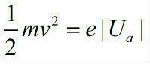

根据爱因斯坦的假设，每粒光子有能量。式中h为普朗克常量，为入射光波频率。

物体表面的电子吸收了这个能量后，一部分消耗在克服物体固有的逸出功A上，另一部分则转化为电子的动能，让其能够离开物体表面，成为光电子。

于是我们得到爱因斯坦的光电效应方程：

由此可知，光电子的初动能与入射光频率成线性关系，而与光强度无关。（光强度只对单位时间内逸出物体表面的光电子的个数产生影响）

光电效应的光电阈值：

红限：当入射光频率低于某一值时，无论用多强的光照都不会发生光电效应。由光电效应方程易得这个频率，称为红限。

测量普朗克常量的方法：

用光波频率为的单色光照射阴极板，测量其遏制电位差Ua。

于是有： 

所以： 

这表明了截止电压和光波频率成正比。

实验中获得单色光的方法：

使用水银灯发出稳定白光作为光源，再使用不同颜色的滤光片罩在光电管的入光口以得到相应颜色的单色光，还可以使用不同透光度的遮光片罩在水银灯的出光口以得到不同强度的光。

可见光区水银灯的强谱线如下表所示：

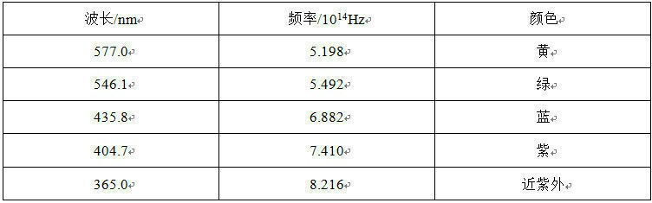

实验中可能出现的误差的预分析：

为了获得准确的遏止电位差值，本实验用的光电管应该具备下列条件：

(1) 对所有可见光谱都比较灵敏。

(2) 阳极包围阴极 ，这样当阳极为负电位时，大部分光电子仍能射到阳极。

(3) 阳极没有光电效应，不会产生反向电流。

(4) 暗电流很小。

但实际使用的光电管不可能满足理想条件。我们必须考虑阳极光电效应引起的反向电流，以及无光照时，电路中的暗电流。那么实际测得的电流应包含三部分：正常光电效应产生的电流、阳极光电效应产生反向电流、暗电流。于是实际测得的光电管的伏安特性曲线并不与x轴相切。（左图：理想状态；右图：实际状态）

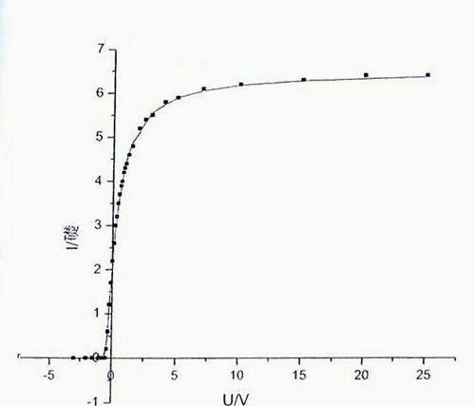 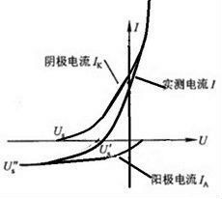

由于暗电流的值通常很小，且对U通常也满足线性关系。故本实验中可以忽略其造成的影响。

而阳极反向光电流虽然在实验中较显著，但它服从一定规律。据此，确定遏止电位差值，可采用以下两种方法：

(1) 交点法：光电管阳极用逸出功较大的材料制作，制作过程中尽量防止阴极材料蒸发，实验前对光电管阳极通电，减少其上溅射的阴极材料，实验中避免入射光直接照射到阳极上，这样可使它的反向电流大大减少，其伏安特性曲线与上面左图（理想曲线）十分接近，因此曲线与U轴交点的电位差值近似等于遏止电位差Ua，此即交点法。

(2) 拐点法：光电管阳极反向光电流虽然较大，但在结构设计上，若使反向光电流能较快地饱和，则伏安特性曲线在反向电流进入饱和段后有着明显的拐点，如上面右图所示，此拐点的电位差即为遏止电位差。

除了以上提到的可能误差外，实验室内的照明干扰和电磁干扰也会影响实验结果。实验室应尽量关灯，并且严格控制可能产生电磁干扰的仪器。

**四、实验内容**

一、用不同颜色的滤光片分别得到五种不同波长的单色光（365nm、405nm、436nm、546nm、577nm），分别测定每种光射入光电管时，光电管的伏安特性曲线，分别作出特性曲线。

二、使用滤光片得到577nm波长的单色光，分别用不同透光度（25%、50%、75%、不遮光(100%)）的遮光片得到不同强度的光照，分别测量其饱和光电流Im，做出Im—透光率的关系图。

三、使用实验一中得到的数据，分别求出五种不同波长的光照射光电管时的遏制电压，并根据波长求出光波频率，作图，用线性回归得出逸出功A值和普朗克常量h值，并且计算出极限频率。最后把测得的普朗克常量值与公认值比较。计算相对误差。

四、计算涉及的相关公式

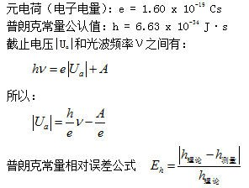

|  |  |
| --- | --- |
| **五、数据处理(共2小题)** | **共80分** |

|  |  |  |
| --- | --- | --- |
| **1、** | **实验内容一：测量光电管在不同波长光照射下的伏安特性** |  |

**(1)入射光波长365nm的伏安特性**

**此题不评分** 使用蓝黑色滤光片,测得入射光波长365nm的伏安特性数据如下：

|  |  |  |  |  |  |  |  |  |  |  |  |  |  |  |  |  |  |  |  |  |  |  |  |  |
| --- | --- | --- | --- | --- | --- | --- | --- | --- | --- | --- | --- | --- | --- | --- | --- | --- | --- | --- | --- | --- | --- | --- | --- | --- |
| 测量序号 | 1 | 2 | 3 | 4 | 5 | 6 | 7 | 8 | 9 | 10 | 11 | 12 | 13 | 14 | 15 | 16 | 17 | 18 | 19 | 20 | 21 | 22 | 23 | 24 |
| 电压U/V |  |  |  |  |  |  |  |  |  |  |  |  |  |  |  |  |  |  |  |  |  |  |  |  |
| 电流I/μA |  |  |  |  |  |  |  |  |  |  |  |  |  |  |  |  |  |  |  |  |  |  |  |  |

**(10分)** 根据相关的参数，获得图型信息

**评分规则：**图像绘制正确,得10分；图像绘制错误,得0分

**(2)入射光波长405nm的伏安特性**

**此题不评分** 使用深蓝色滤光片,测得入射光波长405nm的伏安特性数据如下：

|  |  |  |  |  |  |  |  |  |  |  |  |  |  |  |  |  |  |  |  |  |  |  |  |  |
| --- | --- | --- | --- | --- | --- | --- | --- | --- | --- | --- | --- | --- | --- | --- | --- | --- | --- | --- | --- | --- | --- | --- | --- | --- |
| 测量序号 | 1 | 2 | 3 | 4 | 5 | 6 | 7 | 8 | 9 | 10 | 11 | 12 | 13 | 14 | 15 | 16 | 17 | 18 | 19 | 20 | 21 | 22 | 23 | 24 |
| 电压U/V |  |  |  |  |  |  |  |  |  |  |  |  |  |  |  |  |  |  |  |  |  |  |  |  |
| 电流I/μA |  |  |  |  |  |  |  |  |  |  |  |  |  |  |  |  |  |  |  |  |  |  |  |  |

**(10分)** 根据相关的参数，获得图型信息

**评分规则：**图像绘制正确,得10分；图像绘制错误,得0分

**(3)入射光波长436nm的伏安特性**

**此题不评分** 使用蓝绿色滤光片,测得入射光波长436nm的伏安特性数据如下：

|  |  |  |  |  |  |  |  |  |  |  |  |  |  |  |  |  |  |  |  |  |  |  |  |  |
| --- | --- | --- | --- | --- | --- | --- | --- | --- | --- | --- | --- | --- | --- | --- | --- | --- | --- | --- | --- | --- | --- | --- | --- | --- |
| 测量序号 | 1 | 2 | 3 | 4 | 5 | 6 | 7 | 8 | 9 | 10 | 11 | 12 | 13 | 14 | 15 | 16 | 17 | 18 | 19 | 20 | 21 | 22 | 23 | 24 |
| 电压U/V |  |  |  |  |  |  |  |  |  |  |  |  |  |  |  |  |  |  |  |  |  |  |  |  |
| 电流I/μA |  |  |  |  |  |  |  |  |  |  |  |  |  |  |  |  |  |  |  |  |  |  |  |  |

**(10分)** 根据相关的参数，获得图型信息

**评分规则：**图像绘制正确,得10分；图像绘制错误,得0分

**(4)入射光波长546nm的伏安特性**

**此题不评分** 使用金黄色滤光片,测得入射光波长546nm的伏安特性数据如下：

|  |  |  |  |  |  |  |  |  |  |  |  |  |  |  |  |  |  |  |  |  |  |  |  |  |
| --- | --- | --- | --- | --- | --- | --- | --- | --- | --- | --- | --- | --- | --- | --- | --- | --- | --- | --- | --- | --- | --- | --- | --- | --- |
| 测量序号 | 1 | 2 | 3 | 4 | 5 | 6 | 7 | 8 | 9 | 10 | 11 | 12 | 13 | 14 | 15 | 16 | 17 | 18 | 19 | 20 | 21 | 22 | 23 | 24 |
| 电压U/V |  |  |  |  |  |  |  |  |  |  |  |  |  |  |  |  |  |  |  |  |  |  |  |  |
| 电流I/μA |  |  |  |  |  |  |  |  |  |  |  |  |  |  |  |  |  |  |  |  |  |  |  |  |

**(10分)** 根据相关的参数，获得图型信息

**评分规则：**图像绘制正确,得10分；图像绘制错误,得0分

**(5)入射光波长557nm的伏安特性**

**此题不评分** 使用橙红色滤光片,测得入射光波长557nm的伏安特性数据如下：

|  |  |  |  |  |  |  |  |  |  |  |  |  |  |  |  |  |  |  |  |  |  |  |  |  |
| --- | --- | --- | --- | --- | --- | --- | --- | --- | --- | --- | --- | --- | --- | --- | --- | --- | --- | --- | --- | --- | --- | --- | --- | --- |
| 测量序号 | 1 | 2 | 3 | 4 | 5 | 6 | 7 | 8 | 9 | 10 | 11 | 12 | 13 | 14 | 15 | 16 | 17 | 18 | 19 | 20 | 21 | 22 | 23 | 24 |
| 电压U/V |  |  |  |  |  |  |  |  |  |  |  |  |  |  |  |  |  |  |  |  |  |  |  |  |
| 电流I/μA |  |  |  |  |  |  |  |  |  |  |  |  |  |  |  |  |  |  |  |  |  |  |  |  |

**(10分)** 根据相关的参数，获得图型信息

**评分规则：**图像绘制正确,得10分；图像绘制错误,得0分

**(6)根据测量数据，计算红线频率以及普朗克常量**

**此题不评分** 遏制电压的绝对值|Ua|与光波频率ν的关系如下：

|  |  |  |  |  |  |
| --- | --- | --- | --- | --- | --- |
| 波长λ/nm | 365 | 405 | 436 | 546 | 577 |
| 频率ν/THz |  |  |  |  |  |
| 遏止电压|Ua|/V |  |  |  |  |  |

**(10分)** 根据相关的参数，获得图型信息

**评分规则：**图像绘制正确,得10分；图像绘制错误,得0分

**(4分)** 利用最小二乘法进行线性回归,得到普朗克常量h() =

**评分规则：**

规则1:实际测量偏差在-5.00%～5.00%之间，得4分

规则2:实际测量偏差在-10.0%～10.0%之间，得2分

**(2分)** 计算普朗克常量的相对误差Er =

**评分规则：**

规则1:实际测量偏差在-10.0%～10.0%之间，得2分

规则2:实际测量偏差在-20.0%～20.0%之间，得1分

**(4分)** 考虑红限频率ν0 = A/h，得ν0(单位：Hz)=

**评分规则：**

规则1:实际测量偏差在-5.00%～5.00%之间，得4分

规则2:实际测量偏差在-10.0%～10.0%之间，得2分

|  |  |  |
| --- | --- | --- |
| **2、** | **实验内容二：研究饱和光电流Im与光强p之间的关系** |  |

**(1) 饱和光电流Im与光强p之间的关系**

**此题不评分** 在光源上加不同的透光率的透光片，测量其饱和电流数据如下：

|  |  |  |  |  |  |
| --- | --- | --- | --- | --- | --- |
| 透光率 | 0.00 | 0.25 | 0.50 | 0.75 | 1.00 |
| 饱和电流Im/μA |  |  |  |  |  |

**(6分)** 根据相关的参数，获得图型信息

**评分规则：**图像绘制正确,得6分；图像绘制错误,得0分

**(4分)** 假设饱和电流Im与光强p满足Im=K*p+p0,则进行线性拟合得到斜率K=

**评分规则：**

规则1:实际测量偏差在-5.00%～5.00%之间，得4分

规则2:实际测量偏差在-10.0%～10.0%之间，得2分

|  |  |
| --- | --- |
| **六、思考题(** | **共10分** |

1.什么是光电效应？

**答：**

2.金属的截止频率（红限）是什么？

**答：**

|  |  |
| --- | --- |
| **七、实验总结 (10分)** |  |

**八、原始数据**